2020年临夏州一般公共预算收入结构图

2020年，全州一般公共预算收入19.18亿元，其中：税收收入12.4亿元，占一般公共预算收入的64.63%；非税收入6.78亿元，占一般公共预算收入的35.37%。
2020 年全州税收收入分税种情况:增值税5.77亿元，企业所得税1.02亿元，个人所得税0.2亿元，资源税0.03亿元，城市维护建设税0.99亿元，房产税0.42亿元，印花税0.24亿元，城镇土地使用税0.18亿元，土地增值税1.23亿元，车船税0.88亿元，耕地占用税0.04亿元，契税1.37亿元，环境保护税0.04亿元，其他税收收入1万元。
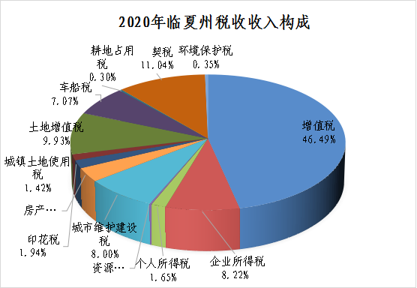
2020年全州非税收入（纳入一般公共预算部分）分项目情况：专项收入1.13亿元，行政事业性收费收入1.9亿元，罚没收入1.18亿元，国有资源（资产）有偿使用收入1.59 亿元，其他收入0.98亿元。
